攀枝花学院考试试卷
……………………………………………线………………………………………订………………………………………装…………………………………………………线………………………………
2014～2015学年度第 一 学期
《 线性代数 》试卷（C卷）

适用年级专业：2014级理工本科
考 试 形 式：（ ）开卷、（ √ ）闭卷
二级学院： 行政班级： 学 号：
教 学 班： 任课教师： 姓 名：
注：学生在答题前，请将以上内容完整、准确填写，填写不清者，成绩不计。
题号 | 一 | 二 | 三 | 四 | 五 | 六 | 总分 | 统分人
得分

- 选择题（每小题 3 分，共 15 分。请将答案填在相应括号内）
得分 | 阅卷人

1、设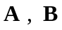为阶矩阵，则下列等式成立的是（ ）。
A、 B、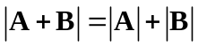
C、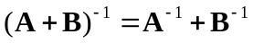 D、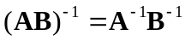

2、设A为n阶可逆矩阵，则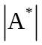=（ ）。
A、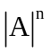 B、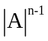 C、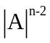 D、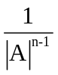
3、若阶方阵可逆，是维列向量，则下列说法正确的是（ ）。
A、 有非零解， B、 可能无解，
C、 有唯一解， D、 有无穷多解

4、若A是（ ），则必有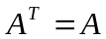。
A、对角矩阵 B、三角形矩阵 C、可逆矩阵 D、分块矩阵

5、已知3阶矩阵A的特征值为1、-1、2，则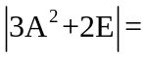（ ）。
A、5 B、14 C、70 D、350

二、填空题（每小题3分，共15分。请将答案填在相应空格内）
得分 | 阅卷人

1、排列53478162的逆序数是 。
2、 设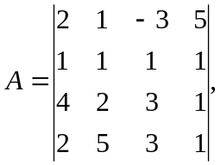则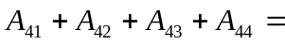 。
- 矩阵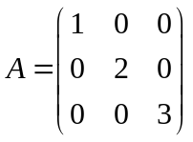则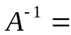 。
4、设为4阶方阵， 的4个特征值为-2，-1，1，2。则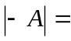 。
5、二次型 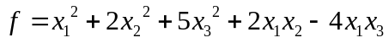的矩阵是 。

三、计算行列式或矩阵（每题8分，共 24分）
得分 | 阅卷人

1、计算行列式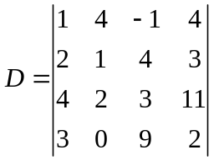 。 2、 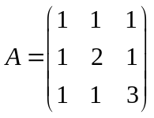 ，求。

3、已知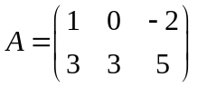，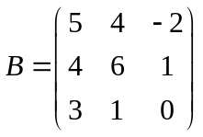，求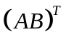。

得分 | 阅卷人
- 计算题（本题共12分）

设向量组A: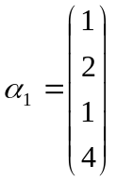，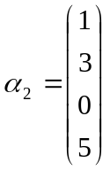，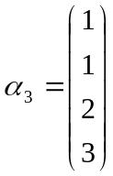， 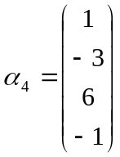，
求该向量组的一个最大无关组；并将不属于该最大无关组的向量用最大无关组线性表示。

得分 | 阅卷人
五、求解线性方程组（本题共20分，每小题10分）

1、设有齐次方程组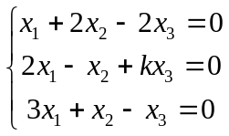，
（1）讨论k取何值时，上述方程组只有零解、有非零解；
（2）当方程组有非零解时，求其通解。

2、求非齐次线性方程组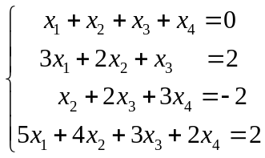的通解。

六、计算题（本题共14分）
得分 | 阅卷人

已知二次型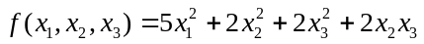 求一正交变换，把二次型化为标准形。

